Inquire : onderzoekend leren

## Onderzoeksvraag :

Wat is het effect op de grootte van de vacuole in de cel van de rokken van de rode ui, als het uitwendig milieu verandert?

## Link met de leefwereld :

Leerlingen die een richting volgen waar ze kooklessen krijgen kunnen zich afvragen wat er gebeurt met de ui wanneer ze een bepaald soort vinaigrette op een slaatje doen. Wat gebeurt er bij een zure of zoute?

## Hypothese:

Hypothese Shari :

* Zout : de vacuole zal krimpen
* Suiker : de vacuole blijft gelijk
* Citroen : de vacuole zal krimpen
* Waspoeder : de vacuole zal groeien

Hypothese Jesse :

* Zout : de vacuole zal krimpen
* Suiker : de vacuole blijft gelijk
* Citroen : de vacuole zal groeien
* Waspoeder : de vacuole zal krimpen

Hypothese Lotte :

* Zout : de vacuole zal krimpen
* Suiker : de vacuole blijft gelijk
* Citroen : de vacuole blijft gelijk
* Waspoeder : de vacuole blijft gelijk

## Onderzoek :

Materiaal : microscoop, dekglaasjes, voorwerpglaasje, rode ui, zout, suiker, waspoeder, citroen en water

Methode : met een scalpel snijden we een klein stukje van de rok van een rode ui. Dat leggen we op een voorwerpglaasje en daar wordt een druppel water opgedaan. Dan leggen we er een dekglaasje op. Op deze manier maken we 10 preparaten. We bekijken een preparaat van de rok van de rode ui met water (=niets) onder de microscoop. Hier voegen we één van de opgeloste stoffen aan toe en we kijken wat er met de vacuole gebeurt. Dit herhalen we met de andere opgeloste stoffen. We voeren de proef steeds 2x uit waardoor we toevalligheden uitsluiten.

## Waarnemingen :

Eerst kijken we hoe de vacuole eruit ziet als we er enkel water aan toevoegen. Dit kan je zien op de foto hieronder.

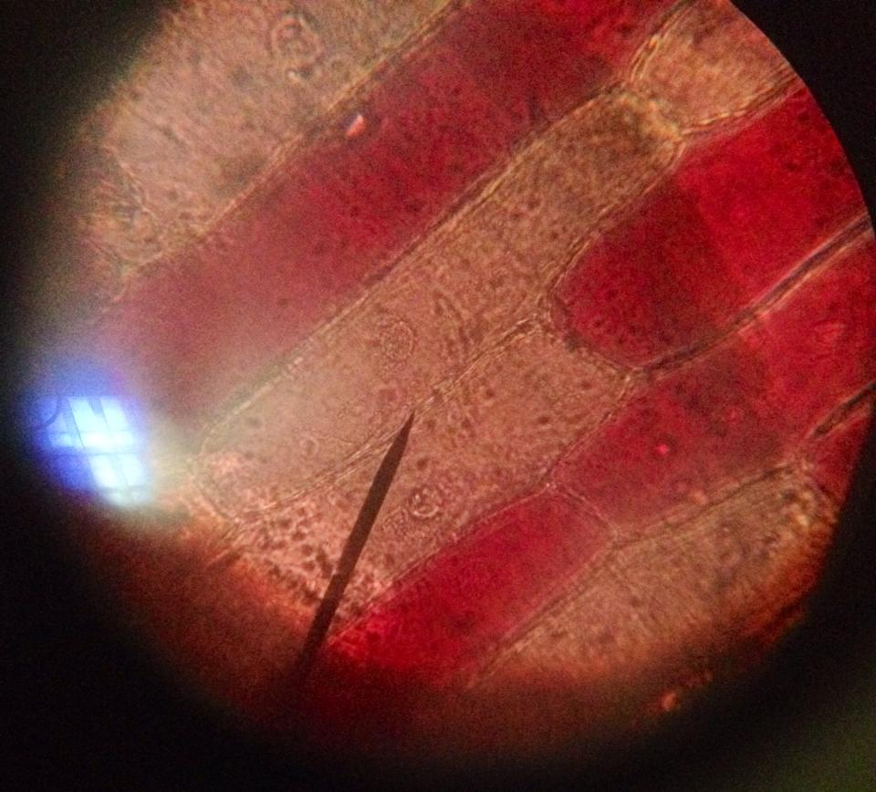 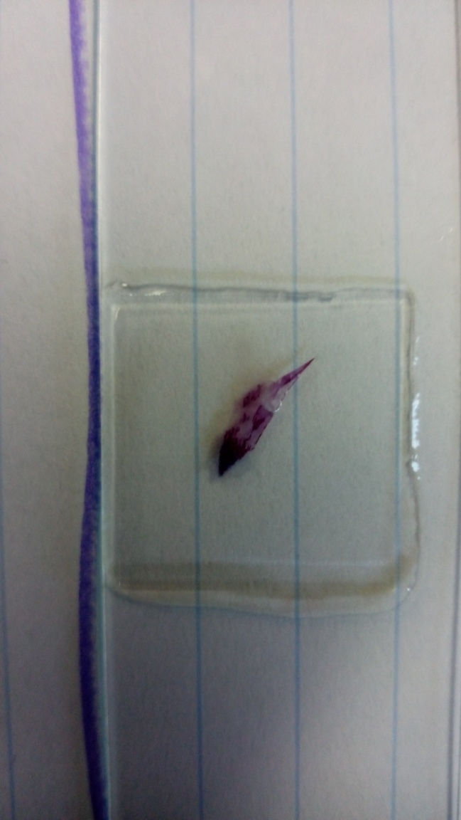

Zout

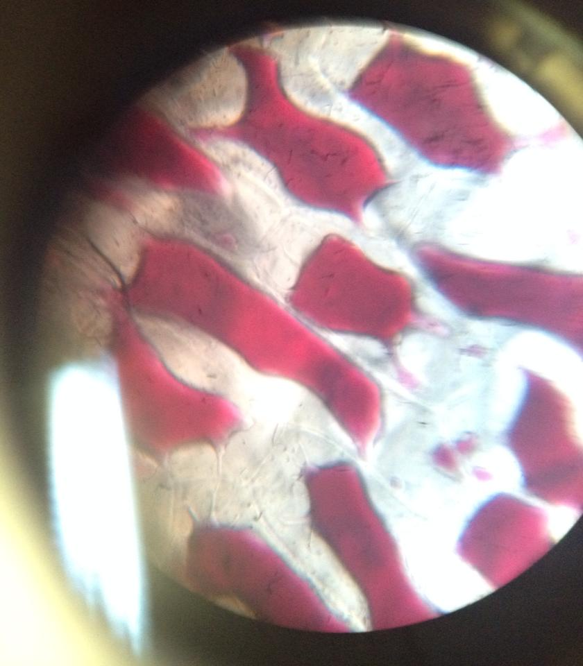Wanneer we zout opgelost in water toevoegen aan het preparaat zagen we dat de vacuole kleiner werd. Dit was waar te nemen via de microscoop. Je zag de vacuole krimpen als je door de microscoop keek. De vacuole neemt verschillende vormen aan. Er is geen gelijkenis tussen 2 vacuolen.

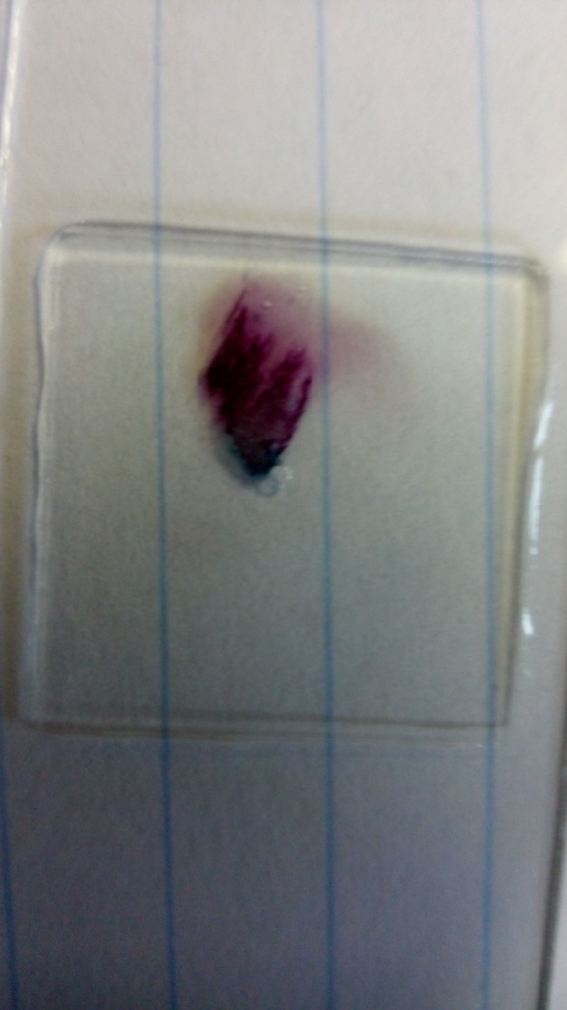

Suiker

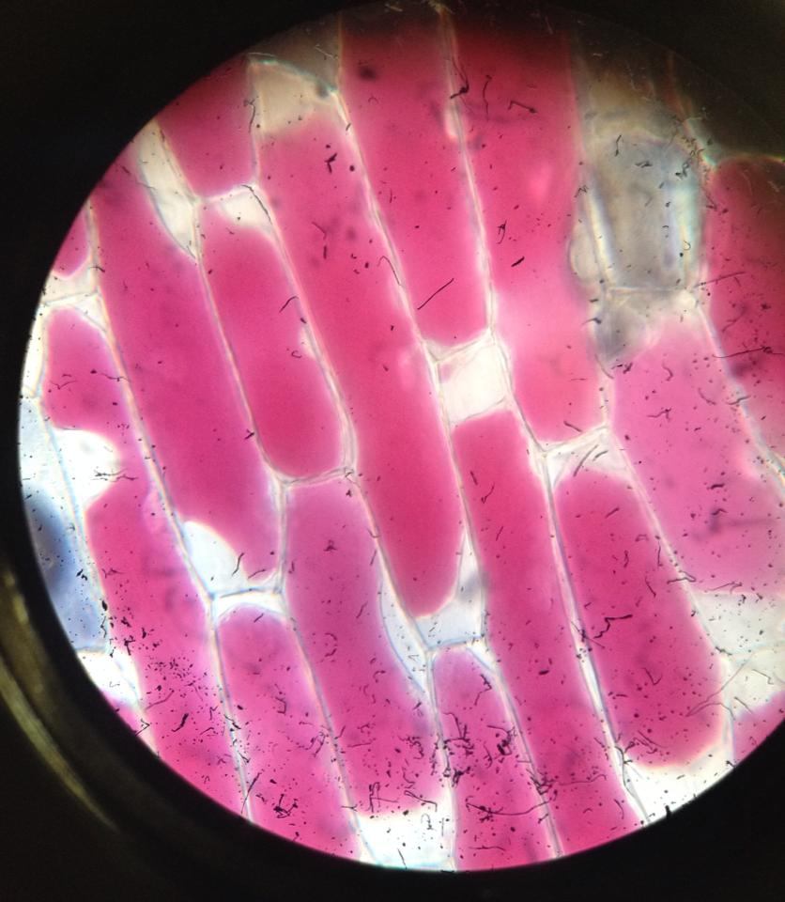Wanneer we suiker opgelost in water toevoegen aan het preparaat merkten we op dat de vacuole na een tijdje gekrompen was. Deze verkleining kan je niet waarnemen wanneer je door de microscoop kijkt, je ziet de vacuole niet verkleinen. Maar als je enkele minuten later door de microscoop kijkt dan zie je wel dat de vacuolen kleiner geworden zijn. Ook hier zien we dat er geen vaste vorm in de vacuolen zit.

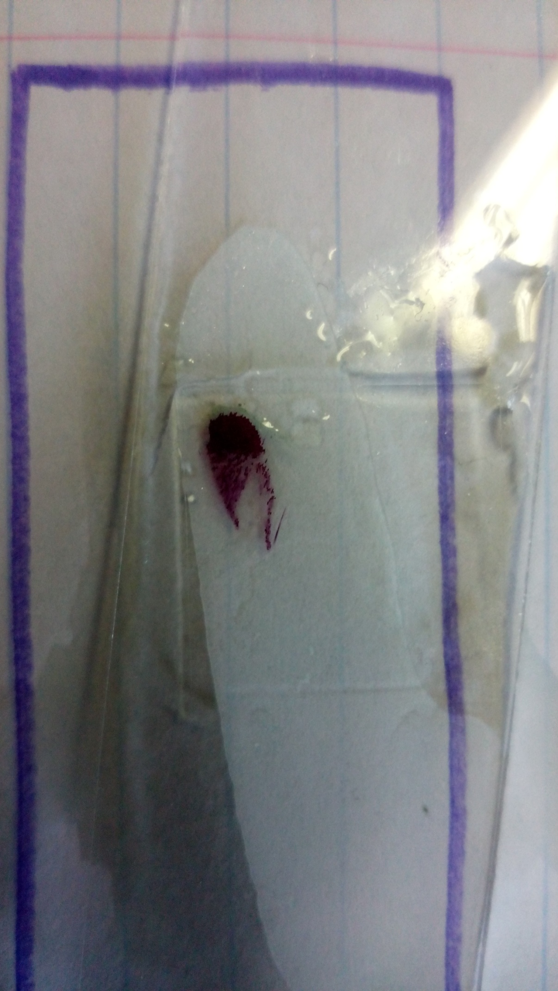

Waspoeder

Wanneer we waspoeder opgelost in water toevoegen aan het preparaat merkten we op dat de vacuole een klein beetje krimpt. In verschil met suiker en zout krimpt deze vacuole niet willekeurig maar met een ronde vorm. De meeste vacuolen nemen dezelfde vorm aan. Wat nog opmerkelijker is is dat de kleur van de vacuole verdwijnt na het toevoegen van het in water opgeloste waspoeder, dit is zelfs zichtbaar via de microscoop.(dit kan je zien op het filmpje via deze link: <https://www.youtube.com/watch?v=iD7RTujF8L4&feature=youtu.be>). Deze kleur komt na een tijdje dan wel weer terug.

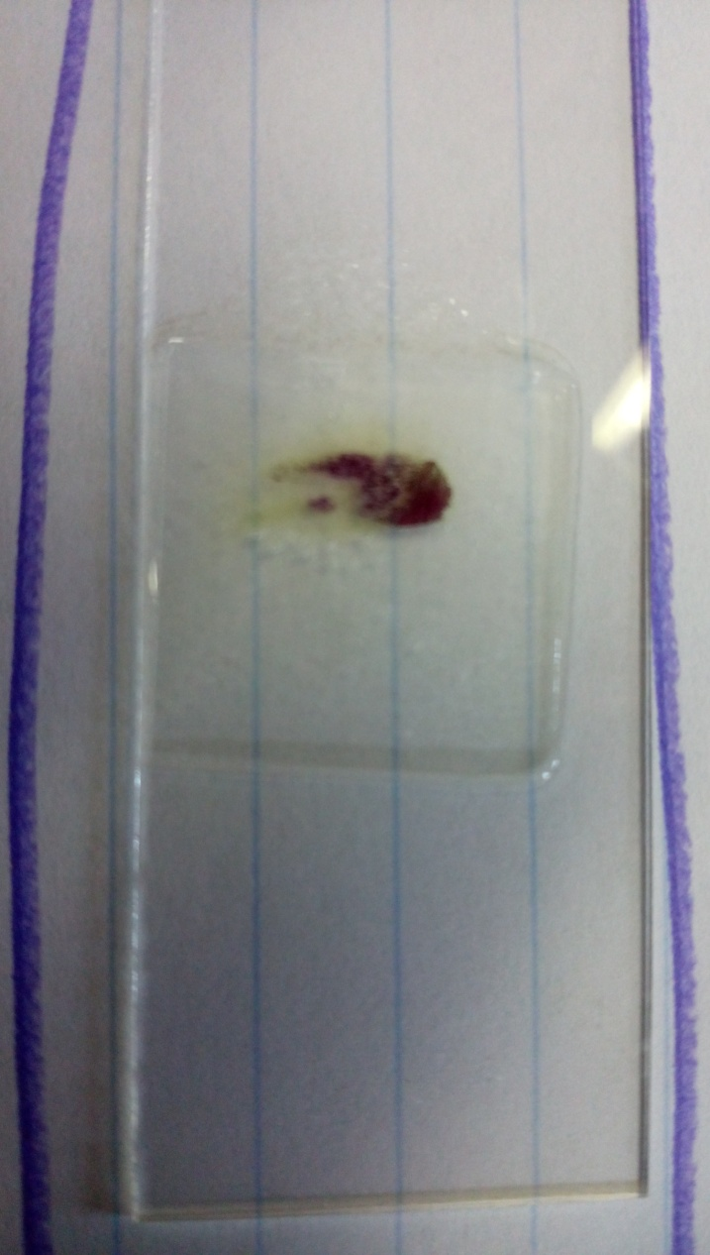

Citroen

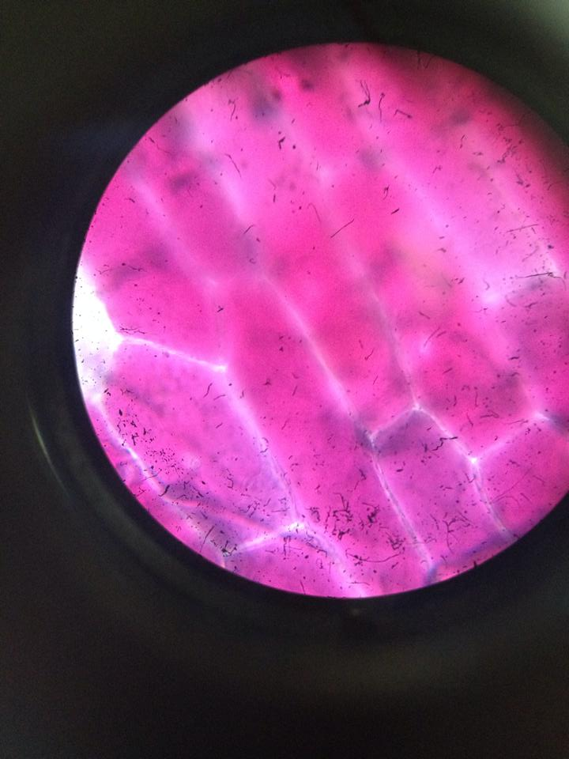Deze foto is genomen voor het sap van een citroen werd toegevoegd aan het preparaat.

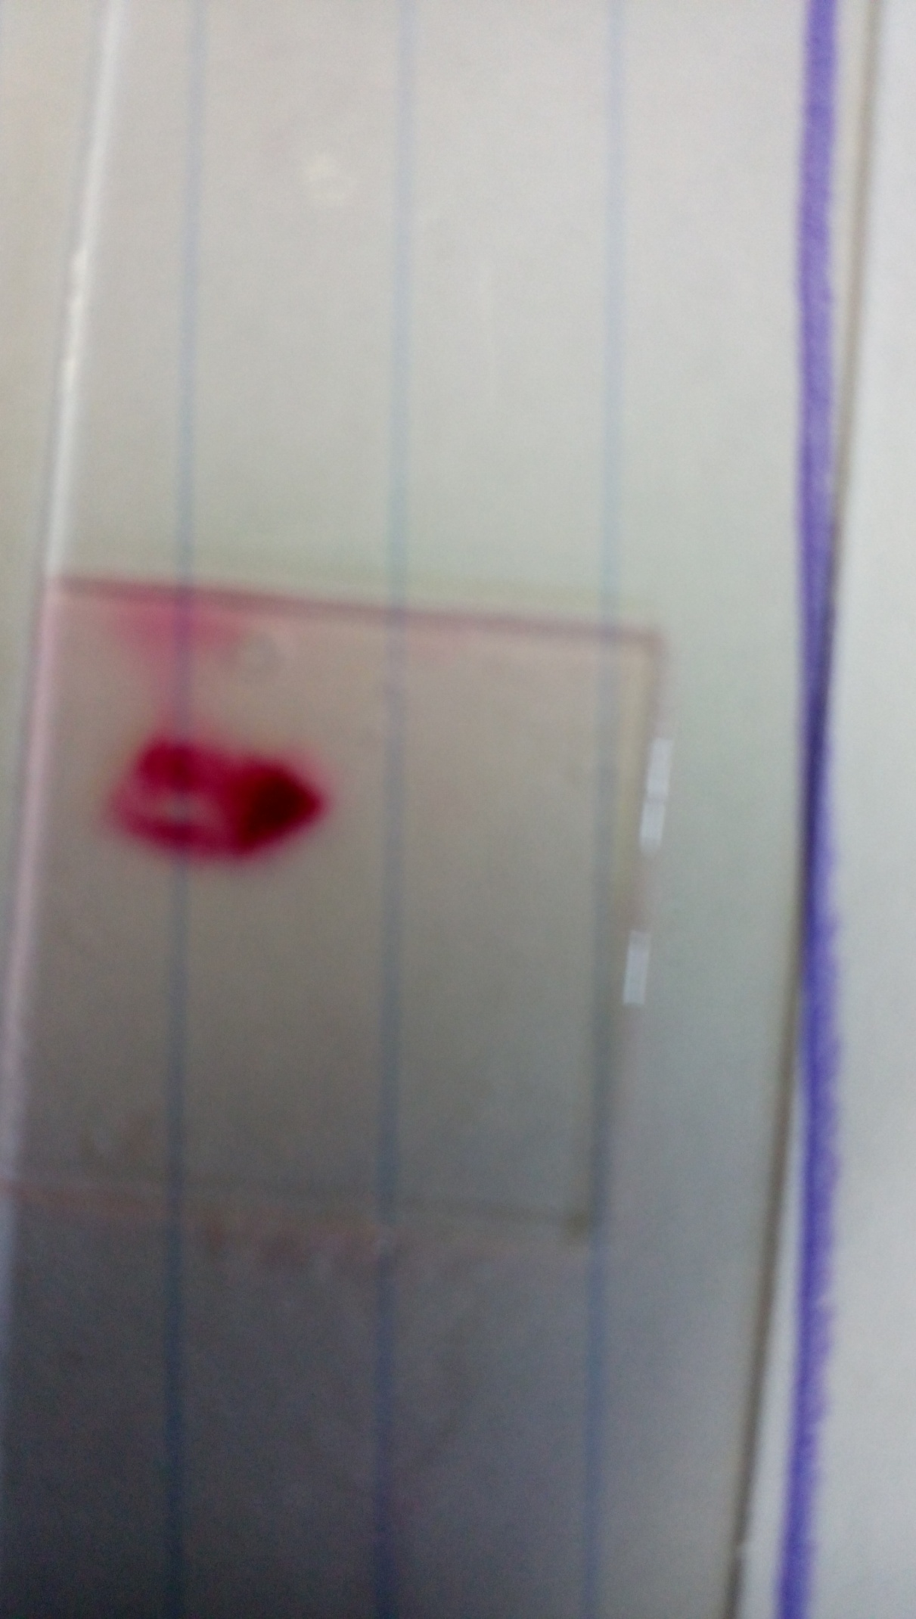

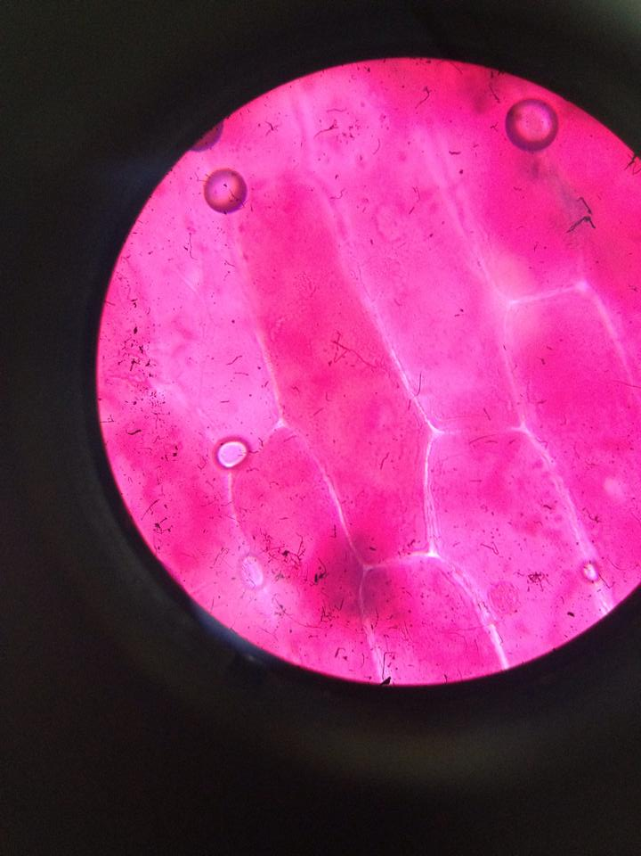Deze foto is genomen na het toevoegen van het sap van een citroen aan het preparaat. Hierbij zien we geen duidelijke verandering in de grootte van de vacuolen. We merke wel op dat de cellen lichtjes feller worden van kleur.

## Conclusie :

Uit ons onderzoek kunnen we concluderen dat de vacuole krimpt na toevoeging van zout, suiker en waspoeder. Enkel na toevoeging van citroen verandert er niets aan de grootte van de vacuole. We hebben geen enkele stof die de vacuolen vergroot. Wanneer we dit experiment nog eens over zouden doen, zouden we dan ook zoeken naar een stof die de vacuolen doet vergroten.

## Bordschema :

